**_____________________________________________________________________________________**

Material produzido como resultado da dissertação: Ferramentas Práticas para Ensino de Estatística na Educação Básica.

**Autora**: Dayana Cecília Reis Beirigo Dutra

**Orientador**: Prof. Fernando de Souza Bastos

**Coorientador**: Prof. Guaraci de Lima Requena **_____________________________________________________________________________________________**

**Nível de ensino: Fundamental. Ano: 7º**

**Unidade Temática: Probabilidade e Estatística**

**Objetos de Conhecimento: Gráficos de setores: interpretação, pertinência e construção para representar conjunto de dados.**

**Habilidades: (EF07MA37) Interpretar e analisar dados apresentados em gráfico de setores divulgados pela mídia e compreender quando é possível ou conveniente sua utilização.**

**Palavras-chave: gráfico de setores; análise; mídia**

**Recursos:  Gráficos de setores, memes e dados reais.**

**Desenvolvimento da habilidade: O professor apresenta as características básicas do gráfico de setores. Após, os grupos de alunos tentam localizar problemas nas imagens retiradas de memes, notícias e relatórios de empresas com relação à utilização do gráfico de pizza. Ao final da atividade é esperado que o aluno compreenda quando é adequada a utilização desse tipo de gráfico.**

**_____________________________________________________________________________________________**

**Detalhamento da Atividade**

Composição: imagens de revistas, jornais, internet, relatórios que utilizam gráfico de setores.

Quantidade de alunos por grupo: 5

Descrição: Após aula expositiva sobre as características do gráfico de setores, os alunos devem se reunir em grupos e discutir a adequação de elementos dos gráficos de setores de memes, notícias, relatórios e outras fontes de dados.

**Introdução**

O gráfico de setores, também conhecido como gráfico de pizza, é utilizado para mostrar relações de proporcionalidade em vista de um todo. O gráfico tem um formato circular no qual a área de cada setor (“fatia”) é proporcional a frequência relativa do dado, ou seja, quanto maior a frequência do dado em relação ao todo, maior será a sua fatia no gráfico.

Nesse tipo de gráfico, algumas características devem ser observadas:

* A soma de todas categorias representadas deve ser igual a 100%;
* O gráfico deve ter legendas claras;
* O gráfico que possuir várias categorias deve utilizar cores diferentes nas legendas;
* As porcentagens dos setores devem aparecer no gráfico;
* Apresentar mais de uma categoria de dados.
* Deve-se evitar gráficos de setores em 3D por dificultar a visualização da real proporção dos setores.

O gráfico de setores não é recomendado:

* Quando há muitas categorias para representação (7 ou mais);
* Para representar variáveis que tenham categorias com valores positivos e negativos ao mesmo tempo, ou valores iguais a zero.

**Exercícios**

1. – Identifique os problemas nos gráficos dos memes abaixo:

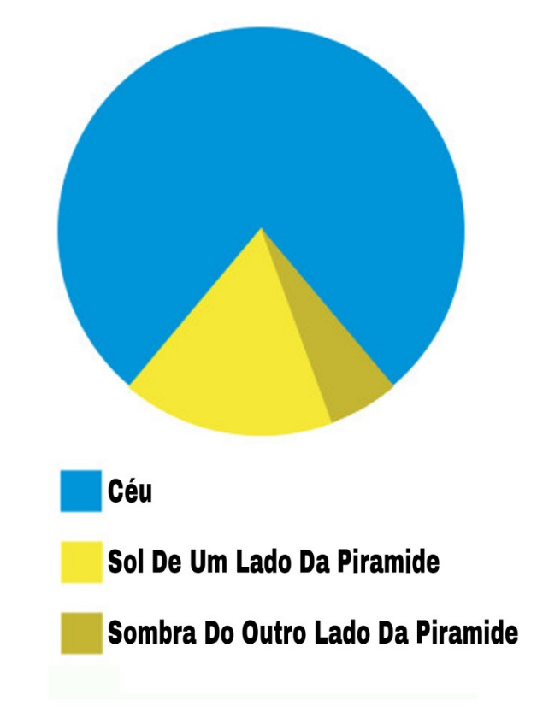a) b)

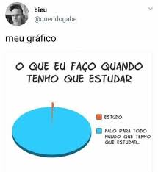

c) d)

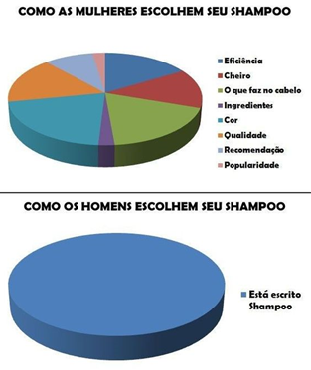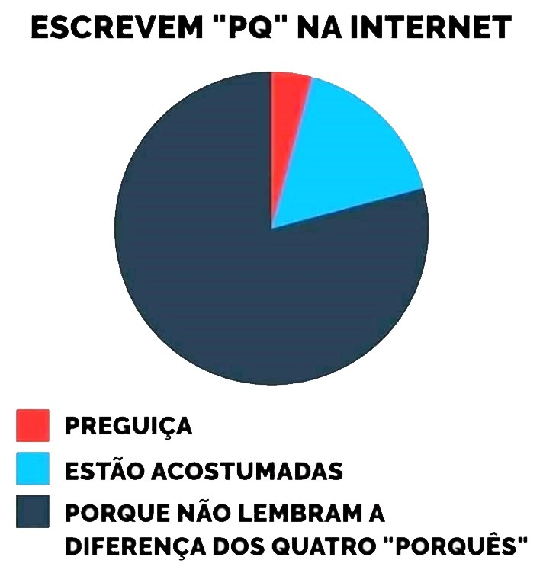

e)

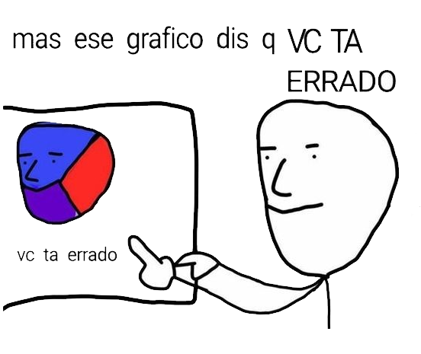

2 – Os gráficos a seguir se referem a notícias, relatórios e outras fonte de informação reais. Verifique se a utilização do gráfico de setores foi adequada e justifique.

a) Gráfico de pizza elaborado pela Auditoria Cidadã da Dívida.

**Orçamento Geral da União 2015 (Executado) Total = R$ 2,268 trilhão**

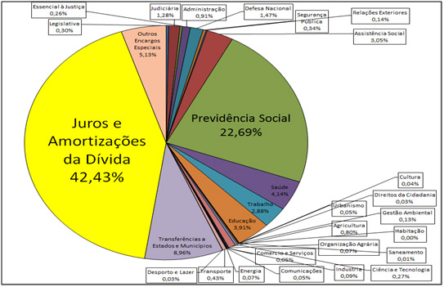

*Fonte: SIAFI Elaboração: AUDITORIA CIDADÃ DA DÍVIDA*

b) Gráfico de pizza elaborado pela Folha na notícia sobre a fraude no Banco Panamericano (ver item 4 – Ganhos).

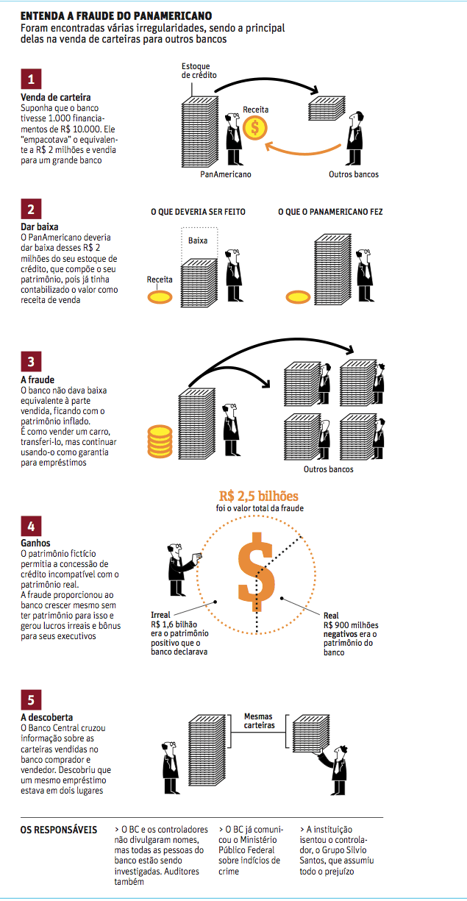

c) Gráfico de pizza elaborado pela Fox sobre a corrida presidencial.

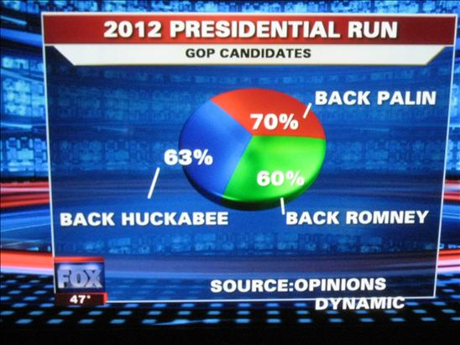

d) Gráfico de pizza na apresentação de Steve Jobs mercado de smartphones nos EUA

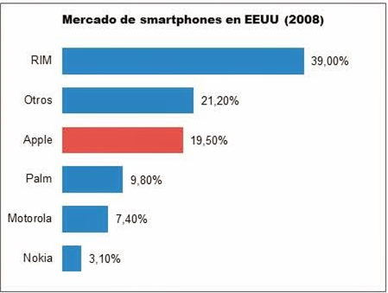

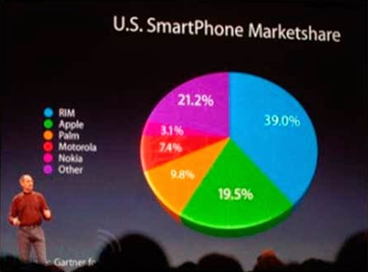

3 - Leia o artigo “7 dicas para não errar em gráficos corporativos” disponível em <http://www.infographic.company/blog/2015/7dicas-graficos>. Informe qual orientação você considerou mais interessante e justifique.

**REFERÊNCIAS**

SANTOS, Thamires. **Tipos de Gráficos.** Disponível em: <<https://www.educamaisbrasil.com.br/enem/matematica/tipos-de-graficos>>. Acesso em 14 Jan. 2021.

**MEMEDROID.** Disponível em: <<https://pt.memedroid.com/>>. Acesso em 14 Jan. 2021.

@queridogabe. **Meu Gráfico - O Que Eu Faço Quando Tenho Que Estudar 11 Estudo Falo Para Todo Mundo Que Tenho Que Estudar.** Disponível em: <<https://pt.dopl3r.com/memes/>>. Acesso em 14 Jan. 2021.

Blog Brasil Acadêmico. **Gráficos que mentem: Manipulando gráficos e dados.** Disponível em: < <http://blog.brasilacademico.com/2014/04/graficos-que-mentem-manipulando.html>>. Acesso em 14 Jan. 2021.

FATTORELLI, Maria Lucia. Disponível em: **Explicação Sobre o Gráfico do Orçamento Elaborado pela Auditoria Cidadã da Dívida.** <https://auditoriacidada.org.br/explicacao/>. Acesso em 14 Jan. 2021.

FOLHADESÃOPAULO. **PanAmericano pagou juros de R$ 120 milhões a cliente.** <<https://m.folha.uol.com.br/mercado/2010/11/830457-panamericano-pagou-juros-de-r-120-milhoes-a-cliente.shtml>> Acesso em 14 Jan. 2021.

THE INFOGRAPHIC COMPANY. **7 dicas para não errar em gráficos corporativos.** Disponível em: < [http://www.infographic.company/ blog/2015/7dicas-graficos](http://www.infographic.company/%20blog/2015/7dicas-graficos)>. Acesso em 14 Jan. 2021.